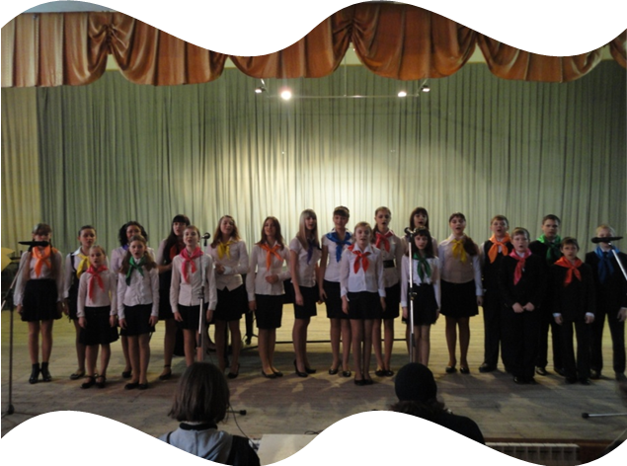
13 марта 2011г. в Шахтинском музыкальном колледже состоялся зональный конкурс хоровых и вокальных ансамблей учащихся ДМШ и ДШИ.
Приятно отметить, что выступления учащихся вокального отделения Детской школы искусств п.Каменоломни порадовали всех присутствующих высоким профессионализмом, новизной и оригинальностью исполнения. Во всех заявленных конкурсных номинациях наши учащиеся заняли призовые места.
Гран при конкурса выиграла вокальная группа «Весенняя капель». После исполнения Гагулиной Аллой, Луговой Ксенией, Коношенко Ириной, Марковой Софией, Спесивцевой Владой произведений «Самовары» (муз. Б.Кравченко, сл. М.Садовского) и «Архангельский глас» (муз. Бортнянского) в концертном зале никто не остался равнодушным. Громкими аплодисментами наших участниц приветствовали зрители и даже члены многоуважаемого жюри.
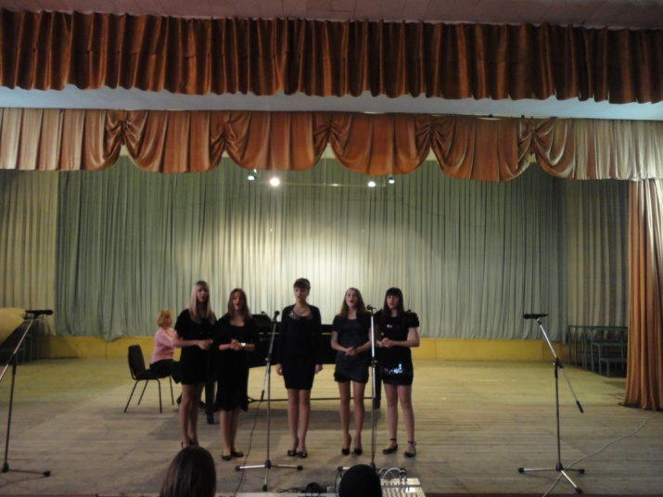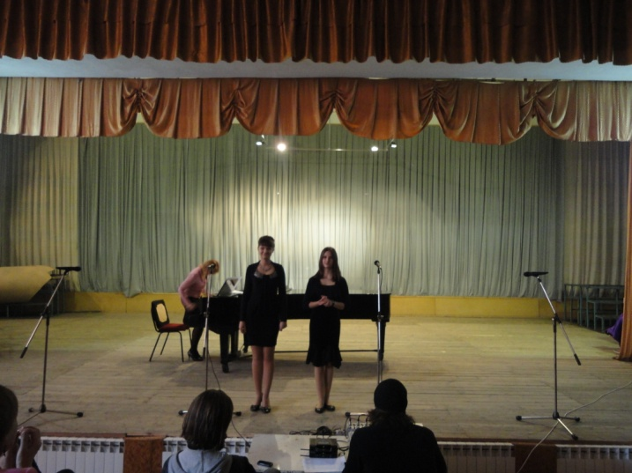
Не было равных и вокальным дуэтам ДШИ п.Каменоломни в старшей возрастной категории. Дуэты: Коношенко Ирина и Маркова София, Гагулина Алла и Луговая Ксения (класс преподавателя Маханько Н.П.) стали обладателями Дипломов I степени. Дебютанты конкурса - дуэт Спесивцева Влада и Парпиева София награждены Дипломом III cтепени (класс преподавателя Подгурской Л.Г.).
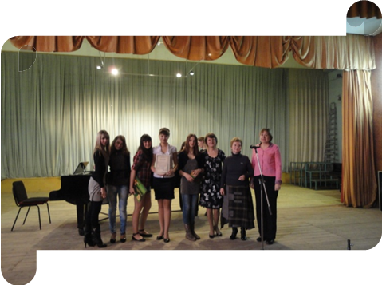
Администрация школы выражает особую благодарность Начальнику Отдела культуры, физической культуры, спорта и туризма Администрации Октябрьского района Уманцевой Светлане Александровне, Начальнику МУ по МТС и транспорту Октябрьский Промтрансснаб В.Г. Пущеленко - за помощь и содействие в организации поездки на конкурс; преподавателям Маханько Наталье Петровне, Подгурской Людмиле Григорьевне, Одринской Елене Ивановне и концертмейстерам Санюкович Марии Геннадиевне, Олейник Зое Владимировне, Калашниковой Татьяне Евгеньевне - за подготовку талантливых учащихся в области вокального искусства.

